МИНИСТЕРСТВО НАУКИ И ВЫСШЕГО ОБРАЗОВАНИЯ РОССИЙСКОЙ ФЕДЕРАЦИИ

Федеральное государственное бюджетное образовательное учреждение

высшего образования

«Вятский государственный университет»

Факультет автоматики и вычислительной техники

Кафедра ЭВМ

Отчёт

Лабораторная работа № 3 по дисциплине

«Организация памяти ЭВМ»

**Устройство управления памятью**

Вариант 7

Выполнил студент группы ИВТб-3301________________ / Жеребцов К. А./

Проверил преподаватель____________________________/ Мельцов В. Ю./

Киров 2023

1. Задание

Задания представлены в таблицах 1-6.

Таблица 1 - Варианты заданий базовых адресов и атрибутов защиты системных сегментов

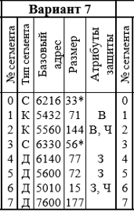

Таблица 2 – Варианты заданий базовых адресов и атрибутов защиты пользовательских сегментов

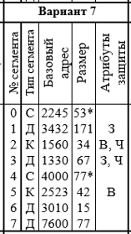

Таблица 3 – Варианты заданий номеров используемых ячеек памяти

|  |  |  |
| --- | --- | --- |
| Вариант | N | M |
| 7 | 2500 | 400 |

Таблица 4 – Варианты заданий мнемоник и адресаций для двухадресной команды

|  |  |  |  |
| --- | --- | --- | --- |
| Вариант | Команда | Адресация первого операнда | Адресация второго операнда |
| 7 | BIS | Автоинкрементная | Регистровая косвенная |

Таблица 5 – Варианты заданий мнемоник и адресации для одноадресных команд

|  |  |  |  |  |
| --- | --- | --- | --- | --- |
| Вариант | Команда | Адресация | Команда | Адресация |
| 7 | TSTB | Регистровая косвенная | ASL | Индексная |

Таблица 6 - Варианты заданий для изменения пользовательских дескрипторов для свопинга сегментов



1. Ход работы

Содержимое регистров-дескрипторов представлено на рисунке 1.

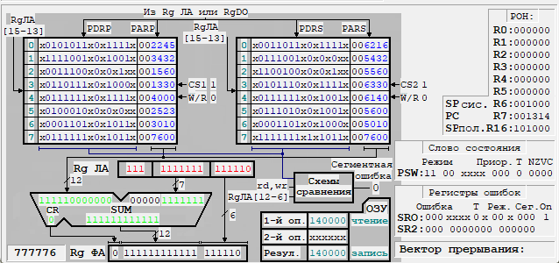

Рисунок 1 – Содержимое регистров-дескрипторов

Содержимое таблицы IDT представлено в таблице 7.

Таблица 7 – Содержимое таблицы IDT

|  |  |  |
| --- | --- | --- |
| Номер вектора | Номер команды | |
| Системный режим | Пользовательский режим |
| 000 | 055 | 130 |
| 002 | 152 | 000 |
| 004 | 160 | 000 |
| 006 | 172 | 000 |
| 010 | 160 | 000 |
| 012 | 175 | 000 |
| 014 | 160 | 000 |
| 016 | 160 | 000 |
| 120 | 160 | 000 |
| 160 | 160 | 000 |
| 250 | 160 | 000 |

Листинг программы представлен ниже.

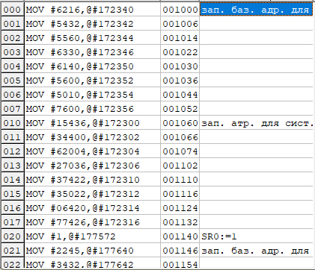

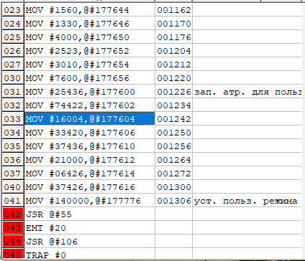

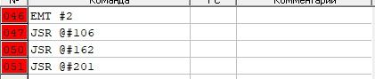

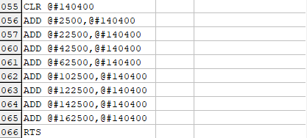

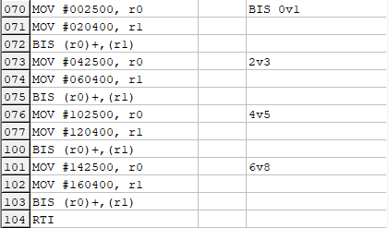

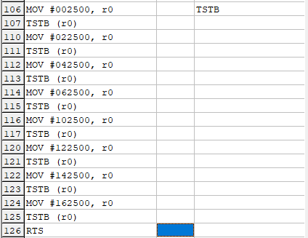

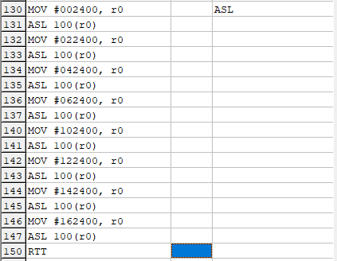

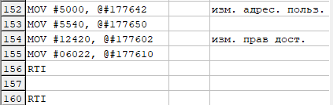

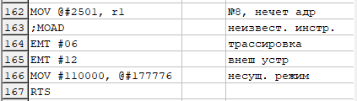

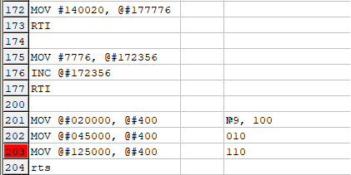

Окно результатов представлено на рисунке 2.

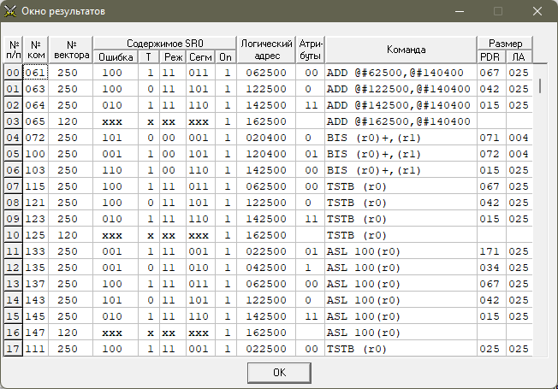

Рисунок 2 – Окно результатов

1. Вывод

В ходе лабораторной работы были изучены методы и средства преобразования логического адреса в физический, методы и средства по защите памяти, реализованных в устройстве управления памятью. Также были приобретены навыки в программировании системы защиты памяти, в использовании команд программных прерываний для системного и пользовательского режимов работы.